ІНСТРУКЦІЯ* з формування та подання до IDES звіту про підзвітні рахунки

* Цей документ не містить обов’язкового та/або рекомендаційного характеру для фінансових агентів та складений на основі досвіду подання звіту про підзвітні рахунки фінансовими агентами

Процес формування та подання звіту містить такі етапи:

- Формування звіту за допомогою ПЗ «FATCA UA» з використанням серійного номеру. Інформація про ПЗ, оновлення ПЗ, умови використання, процедуру замовлення серійних номерів за посиланням https://www.pard.ua/uk/trader/fatca/

- Підготовка пакету для IDES за допомогою утиліти IDES_Tools_UA. Можна замовити доступ за посиланням https://forms.gle/26Qu9PEzKDRFapVf6
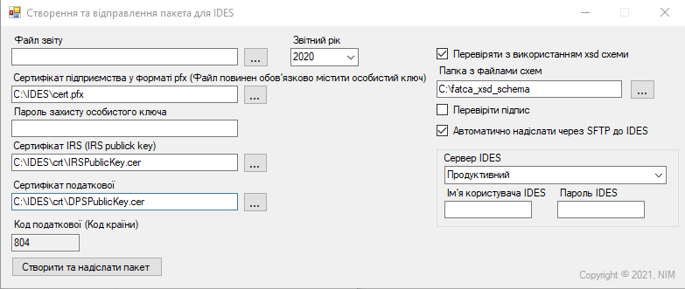
IDES_Tools_UA:
- здатна працювати з файлами звіту, найменування яких відповідають Наказу Мінфіну №496
- формує файл метаданих з використанням найменування файлу відповідно до Наказу Мінфіну №496
- оптимізація під Україну
- вже включає сертифікати IRS, ДФС, папку з файлами схеми
- здатна автоматично відправляти звіт до IDES без необхідності входу на сайт IDES
- автоматично визначає звітний період по найменуванню файлу

- Відправка пакету за допомогою вищезазначеної утиліти або сайту IDES

- Отримання відповіді про прийняття звіту

Протягом всього процесу фінансовий агент має отримати такі повідомлення:



